Tréninky – podzim 2005

Trénink se koná každou středu od 15:30. Dokud počasí dovolí, bude probíhat venku - buď na mapě nebo běžecká příprava. Informace budou pod odkazem Přihlášky.

Září

7. 9. Vejsplachy - rozcvičení, rozběhání, rovinky. 60 min.
8. 9. Podkrkonošská liga – Bohuslavice – mapa Čižkovy kameny
14. 9. Vejsplachy - rozběhání, rozcvičení, rovinky.
Oběhat čísla od 1 do 20
1. Afťa 2:04:00
2. Radka 2:19:80
3. Natálie 3:31:29
4. Vojta K. 3:36:31
5. Anička 4:00:00
6. Žába 4:01:99
7. Machič 5:34:49
Během hry ostatní běhali lesní kolečko. 80 min.
15. 9. Podkrkonošská liga – Jilemnice, Scorelauf
21. 9. Mapa Labský důl (1:15 000 stav rok 1992)
Trénink pojat jako nominační na první úsek na nedělní MČR družstev.
1. Jáchym 57:08
2. Šáfi 65:30
3. Machič 65:30 penalizace za čekání na Šáfu 10 min. 75:30
4. Megoš 78:30
5. Péťa 81:30
6. Žabka 84:37
7. Vojta K. DISK
Jáchym se vzdal svého práva běžet první úsek a přenechal Vojtovi K.

Mladší (Lukáš, Adam, Natálie) – mapový trénink 5 kontrol, dále běh po významných bodech v okolí startu (rýha, krmítko, kopeček, konec průseku, světlinka, rozhraní) a na konec paměťák.
5. 10. Mapový trénink na Sv. Kateřině, probíhaly se tratě na 13. Kolo VćP.
13. 10. Mapový trénink na Sv. Kateřině, probíhaly se tratě na 13. Kolo VćP.
26. 10. Rozběhání 15 min, mapový trénink – Vejsplachy, - vrstevnicová mapa.

 | Start | Jméno | Čas
1 | 15 | Vojta Krajíček | 41,13
2 | 12 | Leoš Havel | 43,5
3 | 6 | Vašek Krajíček | 49,58
4 | 0 | Zuzana Kubátová | 51,53
5 | 21 | Radek Mejznar | 54,21
6 | 9 | Adam Waněk | 78,4
7 | 3 | Lucie Jebavá | 4 kontroly
8 | 24 | Dana Kubátová | 3 kontroly

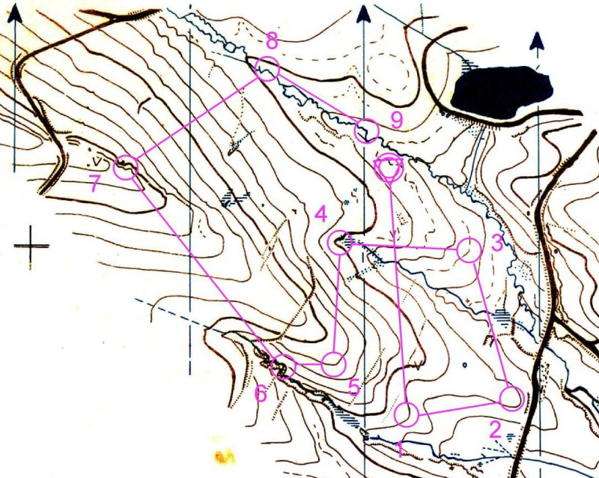Mapa:

2. 11. Berlín

 | Start | Jméno | Čas
1 | 34 | Radka Doležalová | 47,58
2 | 31 | Hanka Doležalová | 50,52
3 | 48 | Jáchym Daněk | 53,38
4 | 29 | Natálie Šírová | 54
5 | 25 | Dana Kubátová | 57,52
6 | 21 | Míra Kubát | 61,05
7 | 0 | Vojta Krajíček | 63,42
8 | 18 | Zuzana Kubátová | 64,28
9 | 10 | Radek Mejznar | 71,44

Mapa:
